ПАСПОРТ КАБИНЕТА

ИСТОРИИ

Заведующая кабинетом

Цыппо Марина Александровна

ПОЛОЖЕНИЕ О КАБИНЕТЕ
УЧРЕЖДЕНИЯ ОБРАЗОВАНИЯ

Кабинет – помещение, предназначенное для специальных занятий с необходимым для этих занятий оборудованием.
Учебный кабинет – это учебное помещение школы, оснащенное наглядными пособиями, учебным оборудованием, мебелью и техническими средствами обучения, в котором проводится учебная, факультативная и внеклассная работа с учащимися и методическая работа по предмету.
Учитель – полноправный хозяин кабинета. Комплектация кабинета учебным оборудованием в большей мере отражает вкусы и склонности учителя, его методические приемы, педагогические интересы. От него в первую очередь зависит, какие имеющиеся в продаже средства обучения станет приобретать школа или попечительский совет. При этом деятельность учителей по оснащению однотипных кабинетов нередко принимает различные направления, отражая тем самым различие их взглядов на то, какие именно средства обучения следует применять в тот или иной момент учебного процесса.
Большинство кабинетов нельзя создать за короткое время. Кабинет создается постепенно, дооборудуется и совершенствуется в течении нескольких лет.
Однако оборудование учебного кабинета, позволяющее вести эффективное преподавание предмета – при всем разнообразии вкусов учителей – должно отвечать определенным требованиям.

Учебные кабинеты ОУ

  - Общие требования к учебному кабинету

  - Наличие приказа о назначении зав. кабинетом и лаборанта, их функциональных обязанностях (по профилю кабинета).
  - Наличие паспорта кабинета, оформленного с указанием функционального назначения, имеющегося в нем оборудования, приборов, технических средств, наглядных пособий, учебников, методических пособий, дидактических материалов и др.
  - Наличие правил техники безопасности при работе в кабинете.
  - Наличие правил пользования учебным кабинетом учащимися.
  - Наличие плана работы учебного кабинета на учебный год и перспективу.
  - Соблюдение техники безопасности и санитарно-гигиенических норм в учебном кабинете.
  - Соблюдение эстетических требований к оформлению учебного кабинета:
- оптимальная целесообразность организации пространства (место педагога, ученические места, наличие трибуны, подиум для ряда предметных кабинетов и др.);
- наличие постоянных и сменных учебно-информационных стендов, фотоматериалов, хрестоматийных материалов и др. (по плану работы учебного кабинета).
- Требования к учебно-методическому обеспечению кабинета

  - Укомплектованность кабинета учебным оборудованием, учебно-методическим комплексом, комплектом средств обучения, необходимых для выполнения образовательной программы школы.
  - Соответствие учебно-методического комплекса и комплекта средств обучения по профилю кабинета требованиям стандарта образования и образовательной программы.
  - Наличие комплекта дидактических материалов типовых заданий, тестов, контрольных работ, эссе, сочинений и других материалов для диагностики качества обучения и образовательного процесса (по профилю кабинета).
  - Укомплектованность средствами обучения для обеспечения вариативной программы, программы дополнительного образования в рамках функционирования кабинета.
- Обеспеченность условий для успешного выполнения
учащимися требований к образовательной подготовке
на базе учебного кабинета
  - Обеспеченность учебниками, дидактическими материалами, раздаточным материалом в соответствии с образовательной программой школы.
  - Открытое и наглядное предъявление учащимся минимально необходимого содержания образования и требований к уровню обязательной подготовки (стандарта образования).
  - Открытое и наглядное предъявление учащимся образцов измерителей выполнения требований образовательного стандарта.
  - Обеспеченность учащихся комплектом типовых заданий, тестов, эссе, контрольных работ и т.п. для диагностики выполнения требований базового и продвинутого уровней образовательного стандарта.
  - Стендовый материал учебного кабинета: образцы успешного выполнения учащимися требований образовательных стандартов, анализ типичных ошибок, результаты интеллектуального марафона, олимпиад, конкурсов, выполнения учащимися творческих заданий и др.
  - Стендовый материал учебного кабинета: рекомендации для учащихся по проектированию их учебной деятельности, по выполнению программы развития общественных умений и навыков, по организации и выполнению домашней работы, по подготовке к различным формам учебно-познавательной деятельности (практикум, семинар, лабораторная работа, тестирование, зачет, коллоквиум, собеседование, экзамен и др.).
  - Расписание работы учебного кабинета по обязательной программе, факультативным занятиям, программе дополнительного образования, индивидуальным занятиям с отстающими, с одаренными учащимися, консультации и др..
  - Образцы индивидуальных учебных планов, программ учащихся, результаты и анализ их выполнения по профилю кабинета.
  - Оценка деятельности учебного кабинета учащимися.
- Санитарно-гигиенические требования к учебным кабинетам
  - Размещение ученических столов (парт) в кабинете.
В учебных кабинетах обычной прямоугольной конфигурации столы размещаются в три ряда с соблюдением нужной освещенности рабочих мест, разрывов между рядами парт (столов) и стенами. При этом должно выдерживаться расстояние:
- от наружной стены до первого ряда парт (столов) – не менее 0,5 м;
- от внутренней стены до третьего ряда – 0,5 м;
- от задней стены до последних парт (столов) – 0,65 м;
- от классной доски до первых парт (столов) – 2 м;
- от классной доски до последней парты (стола) – не более 8 м;
- между рядами – о,6 м.
В каждом классе в соответствии с количеством ростовых групп необходимо ставить мебель не менее трех различных групп (номеров). Если возникает затруднение с подбором мебели, лучше посадить школьника за парту большего, чем требуется, номера.
Рассаживание учащихся должно проводиться учителями и классными руководителями под руководством врача (медицинской сестры) после измерения роста учащихся (в обуви) в начале каждого учебного года.
Согласно гигиеническим требованиям рабочие места в классах и кабинетах за первыми и вторыми партами в любом ряду нужно отводить учащимся со сниженным слухом. Учащиеся с пониженной остротой зрения должны сидеть за первыми партами в ряду у окна. При хорошей коррекции остроты зрения очками учащиеся могут сидеть в любом ряду. Учащимся с ревматическими заболеваниями, склонным к частым ангинам и острым воспалениям верхних дыхательных путей, рабочие места лучше отводить дальше от окон.
Не менее двух раз за учебный год учащихся, сидящих в 1-м и 3-м рядах, меняют местами, не нарушая соответствия номера парты по росту.
При оборудовании учебных помещений для учащихся 6-летнего возраста рекомендуется использовать дошкольную мебель.
При расстановке в классе мебель меньших размеров ставят ближе к классной доске, а больших размеров – дальше. В тех случаях, когда возникает необходимость поставить мебель больших номеров ближе к классной доске, ее следует ставить только первой в 1-м и 3-м (4-м) рядах.
Поверхность классной доски должна быть ровной, без изъянов и выпуклостей, равномерно окрашенной по всей площади. Цвет покрытия может быть темно-зеленым, темно-коричневым, черным. Состояние зрительных функций, а также работоспособность учащихся более благоприятны при чтении и списывании текста, написанного на темно-зеленой доске ярко-желтым мелом. Нижний край классной доски над полом устанавливается: для начальной школы на уровне 75-80 см, для учащихся 5-11-х классов – 80-90 см.
  - Освещение учебных кабинетов.
Естественное освещение классных комнат, учебных кабинетов, лабораторий, мастерских и других основных помещений считается достаточным, когда коэффициент естественной освещенности на наиболее удаленном от окна месте достигает 1,75 – 2,0% .
Основной поток света в учебных помещениях должен предусматриваться только с левой стороны от учащихся. Во время учебных занятий яркий свет не должен слепить глаза, поэтому световые проемы в стене, на которой расположена классная доска, не допускаются. Беспорядочное развешивание на стенах учебных помещений плакатов, стендов и др. резко снижает светоотражение поверхностей, вот почему все пособия следует развешивать на стене, противоположной доске, так, чтобы верхний край предметов не располагался выше 1,75 см от пола. Шкафы и другое оборудование следует устанавливать у задней стены помещения.
В кабинетах черчения и рисования оптимальной является ориентация окон на север, северо-восток, северо-запад, а в кабинетах биологии – на юг.
Светопроемы учебных кабинетов оборудуются регулируемыми солнцезащитными устройствами типа жалюзи, тканевыми шторами светлых тонов, сочетающихся с цветом стен, мебели. В нерабочем состоянии шторы необходимо размещать в простенках между окнами.
Шторы из поливинилхлоридной пленки не используются.
Искусственное освещение имеет не меньшее значение, чем естественное. При начале занятий в 8 часов на первых двух уроках освещенность на рабочем месте естественным светом оказывается недостаточной. В связи с этим необходимо на первые два урока включать искусственное освещение.
Классная доска освещается двумя установленными параллельно ей зеркальными светильниками. Указанные светильники размещаются выше верхнего края доски на 0,3 м и на 0,6 м в сторону класса перед доской.
Для максимального использования дневного света и равномерного освещения учебных помещений рекомендуется:
- не закрашивать оконные стекла;
- не расставлять на подоконниках цветы – их следует размещать в переносных цветочницах высотой 65-70 см от пола или подвесных кашпо в простенках окон;
- очистку и мытье стекол проводить 2 раза в год (осенью и весной).
  - Отделка учебных кабинетов.
Для отделки учебных помещений используются отделочные материалы и краски, создающие матовую поверхность с коэффициентами отражения:
- для потолка – 0,7-0,8;
- для стен – 0,5-0,6;
- для пола – 0,3-0,5.
Следует использовать следующие цвета красок:
- для стен учебных помещений – светлые тона желтого, бежевого, розового, зеленого, голубого;
- для мебели (парты, столы, шкафы) – цвета натурального дерева или светло-зеленый;
- для классных досок – темно-зеленый, темно-коричневый;
- для дверей, оконных рам – белый.
  - Объем учебной информации, передаваемой аудиовизуальными средствами.
При использовании в общеобразовательных учреждениях аудиовизуальных технических средств обучения (АВ ТСО) длительность их непрерывного применения в учебном процессе устанавливается согласно таблице.

Длительность непрерывного применения на уроках
различных технических средств обучения

Классы | Длительность  просмотра диа-  фильмов, диапо-  зитивов (мин.) | Длительность  просмотра кино-,  видеофильмов  (мин.) | Длительность  просмотра  учебных теле-  передач (мин.) | Воспроизведение  звукозаписи  (мин.)
1-2  3-4  5-7  8-11 | 7 – 15  15 – 20  20 – 25  - | 15 – 20  15 – 20  20 – 25  25 – 30 | 15  20  20 – 25  25 – 30 | до 15  до 20
  - Воздушно-тепловой режим.
Площадь исправно работающих фрамуг и форточек в учебных кабинетах должна быть не менее 1\50 площади пола. Фрамуги и форточки должны функционировать в любое время года.
Учебные кабинеты проветриваются во время перемен. Длительность сквозного проветривания определяется погодными условиями, а до начала занятий осуществляется сквозное проветривание.
Длительность сквозного проветривания учебных помещений
в зависимости от температуры наружного воздуха

Наружная  температура | Длительность проветривания  помещений в малые перемены  (мин.) | Длительность проветривания помещений в большие перемены (мин.)
от +10º С до +6º С  от +5º С до 0º С  от 0º С до -5º С  от -5º С до -10º С  ниже -10º С | 4 – 10  3 – 7  2 – 5  1 – 3  1 – 1,5 | 25 – 35  20 – 30  15 – 25  10 – 15  5 – 10
При температуре наружного воздуха более +10º С целесообразно проводить занятия при открытых фрамугах и форточках.
Температура воздуха в классных помещениях, учебных кабинетах, лабораториях в зависимости от климатических условий должна составлять:
- 18-20º С при их обычном остеклении и 19-21º С - при ленточном остеклении;
- в учебных мастерских – 15-17º С;
- в актовом зале, лекционной аудитории, классе пения и музыки, клубной комнате – 18-20º С;
- в дисплейных классах оптимальная температура – 19-21º С, допустимая – 18-22º С;
- в спортзале и комнатах для проведения секционных занятий – 15-17º С;
- в раздевалке спортивного зала – 19-23º С;
- в кабинетах врачей – 21-23º С;
- в рекреациях – 16-18º С;
- в библиотеке – 17-21º С.
Перепад температуры воздуха в учебном кабинете как по вертикали, так и по горизонтали не должен превышать 2-3º С.
следует прекращать.
В помещениях общеобразовательных учреждений относительная влажность воздуха должна соблюдаться в пределах 40-60%.

Анализ работы кабинета истории
за 2011/2012учебный год

Кабинет истории и обществознания в 2011/2012 учебном году использовался для проведения уроков истории, обществознания, учителем Цыппо М.А. В кабинете обучались учащиеся 5-9 классов.
Сменные учебно-методические стенды обновлялись периодически. Это было связано с качеством стендов, на которых трудно было размещать сменные материалы. На уроках использовали настенные исторические карты, схемы, а также дидактический материал, имеющийся в кабинете. В прошедшем учебном году в кабинете произведен ремонт: побелен потолок, покрашены стены, плинтуса, подоконники. Была обновлена мебель (столы ученические и стулья). Приобретены и повешены новые шторы.
Среди основных проблем работы кабинета можно назвать следующие: старые стенды не позволяли регулярно менять материалы; старая мебель мало приспособлена для рационального размещения дидактического материала.

Задачи на 2012/2013 учебный год.

- Продолжить формирование учебно-методического комплекса в соответствии с профилем кабинета.
- Продолжить составление тематического планирования с учетом Требований к подготовке выпускников основной и средней школы, а также Обязательного минимума обществоведческого образования, а также гуманизации, дифференциации и профилизации обучения.
- Пополнять видеотеку, начать формирование комплекта электронных пособий для использования на уроках.
- Продолжить работу по накоплению: материалов для подготовки к олимпиадам и конкурсам; раздаточного материала для дифференцированной работы с учащимися.
- Способствовать накоплению материалов для подготовки к ЕГЭ.
- Продолжить участие в профильных олимпиадах и конкурсах на разных уровнях
- Сформировать Совет кабинета.
- Обеспечить систематическое обновление сменных стендов.
- Обсудить с администрацией школы возможность создания на базе кабинета исторического кружка.
- Сохранить зеленые растения и пополнить коллекцию новыми.
- Обсудить с администрацией школы возможность приобретения новой мебели, компьютера, принтера и мультимедийного проектора.

- ОПИСЬ
- имущества и документации кабинета истории

№ п\п | Наименование имущества | Количество
1. | Учительский стол | 1
2. | Учительский стул
3. | Парты одноместные
4. | Парты двухместные | 6
5. | Стулья ученические | 12
6. | Шкафы | 2
7. | Доска | 1
8. | Доска магнитная | 1
9. | Ящик для хранения печатных пособий | 1
10. | Тумбочка | 2
11. | Карнизы
12. | Шторы | 1
13. | Подставка для цветов | 1
14. | Трибуна (в кабинетах гуманитарного цикла)
15. | Стенды | 7
16. | Зеркало
17. | Декоративные цветы
18. | Термометр
19. | Указка | 1
20. | Часы | 1
21. | Подставка для книг
22. | Экран
23.

План работы кабинета истории на _2012____\_2013____ учебный год

График занятости кабинета истории

Урок | Понедельник | Вторник | Среда | Четверг | Пятница | Суббота
1 | история  9кл |  |  | история  9кл | история  6кл | история  9кл
2 | история  8кл |  |  | обществоз  7кл | обществоз  9кл | МХК  8кл
3 | история  6кл |  |  |  |  | история  5кл
4 | история  5кл |  |  | история  8кл |  | обществоз  5кл
5 | история  7кл |  |  | обществоз  6кл | обществоз  8кл | историч.  краеведение  7кл
6 | Кл.час |  |  |  | история  7кл | МХК  9кл

Индивидуальные занятия

Класс | Время работы
 | Понедельник | Вторник | Среда | Четверг | Пятница | Суббота
5  6  7  8  9 | 13.40-14.40  14.30-15.30 |  |  | 14.30-15.30 | 13.40-14.40  14.30-15.30

УМК
№ п\п | Название | Количество экземпляров
- Учебник Вигасин А.А. «История Древнего мира». 5 кл, М., «Просвещение»,
- Годер Г.И. и др. Рабочая тетрадь по истории Древнего мира. Выпуск 1,2. 5 кл., М., «Просвещение»,
- Атлас и контурные карты по истории Древнего мира. 5 класс, М., Дрофа, ДИК
- К.В.Волкова КИМы по истории.М,Вако,2010
5.Данилов А. А., Косулина Л. Г. История России с древнейших времен до конца XVI века: 6 класс. М.: «Просвещение», 2010
6.Данилов А. А., Косулина Л. Г. История России с древнейших времен до конца ХVI века: 6 класс: Рабочая тетрадь.— М.: «Просвещение», 2011
7.К.В.Волкова КИМы по истории России,М.,ВАКО,2010
8.Данилов А.А., Косулина Л.Г. История России. Конец XVI-XVIII век. 7 класс: учеб. для общеобразоват. учреждений.– М.: Просвещение, 2011
9.Данилов А.А., Косулина Л.Г. Рабочая тетрадь «История России конец XVI - XVIII в». 7 кл. М., «Просвещение», 2012 г.
10.К.В.Волкова КИМы по истории России,М,ВАКО,2010
11.Учебник: Данилов А. А., Косулина Л. Г. История России XIX века. -М.: Просвещение, 2009.
12.ДаниловА.А,Косулина Л.Г. Рабочая тетрадь по истории России XIXвек.,М,Просвещение,2012г.
13.А.А. Данилов, Л.Г. Косулина, М.Ю. Брандт «История России. XX –начала XXI века» 9 класс: учеб. для общеобразоват. Учреждений.- М.: Просвещение, 2010
14.А.А.Данилов,Л.Г.Косулина Рабочая тетрадь по Истории России XX –начала XXI века.М.,Просвещение,2011
15.В.А.Ведюшкин. История средних веков.М,Просвещение,2009
16.Рабочая тетрадь по истории средних веков.
17.В.А.Ведюшкин, Н.И.Шевченко Методические рекомендации к учебнику «История средних веков»,М,Просвещение,2001
18.А.Я.Юдовская, П.А.Баранов,Л.М.Ванюшкина. Новая история 1500-1800, М,Просвещение
19.Рабочая тетрадь по новой истории
20.Юдовская А. Я., Ванюшкина Л. М. Новая история. 1800-1913; учебник для 8 класса общеобразовательных учреждений. - М.: Просвещение, 2009
21.А.Я.Юдовская,Л.М.Ванюшкин, Рабочая тетрадь по новой истории,М,Просвещение,2011
22.О.С.Сороко-Цюпа, А.О.Сороко-Цюпа «Новейшая история зарубежных стран: XX- начало XXI вв- М.: Просвещение, 2009
23.О.С.Сороко-Цюпа, А.О.Сороко-Цюпа, Рабочая тетрадь по новой истории,М,Просвещение,2011
24.А.И.Кравченко , Обществознание,5кл.М,Русское слово,2007
25.И.С.Хромова, Рабочая тетрадь по обществознанию,5кл.М,Русское слово,2012
26.И.С.Хромова,Тесты по обществознанию,М,Русское слово,2011
27.А.И.Кравченко,Е.А.Певцова, Обществознание,6клМ,Русское слово,2010
28.И.С.Хромова, Рабочая тетрадь по обществознанию,6кл.М,Русское слово,2012
29.А.И.Кравченко,Е.А.Певцова, Обществознание,7кл.М.,Русское слово,2008
30.И.С.Хромова. Рабочая тетрадь по обществознанию,7кл.М,Русское слово,2011
31.Учебник.А.И.Кравченко,Е.А.Певцова «Обществознание». М.: Русское слово.2007.
32.Рабочая тетрадь по курсу «Обществознание: 8 класс Хромова И.С. -М.: Русское слово.2012
33..Контрольно-измерительные материалы. Обществознание: 8 класс/ сост.К.В.Волкова. – М.: Вако, 2010.
- 34. А.И.Кравченко «Обществознание» 9 класс. М.: Русское слово.2010.
- 35.Рабочая тетрадь по курсу «Обществознание: 9 класс.О.А.Котова

Литература

№ п\п | Наименование | Количество  экземпляров
1.Годер Г.И. и др. Методическое пособие для учителя по истории Древнего мира. М., «Просвещение»,
2.А.Т.Степанищев.История в таблицах 5-11кл.,М.,Дрофа,»2004
3.К.В.Волкова КИМы по истории древнего мира,М., ВАКО,2010
4.О.В.Волобуев,А.С.Шестаков «История Древнего мира в художественно-исторических образах».М.,Просвещение
5.Л.А.Румянцева «Детская Энциклопедия».РОСМЭН,1996
6.А.Ишимова.Расказы по истории России. «История государства Российского от его возникновения до времен Петра I».М,ООО «АСТ»,2004
7.С.В.Парецкова,И.И.Варакина. История 5-9кл.»Повторительно-обобщающие уроки в нетрадиционных формах».Волгоград,Учитель,2007
8.К.А.Кулагина «Сто игр по истории».М.,Просвещение,1983
9.Э.В.Уткина. «Школьные олимпиады по истории 5-9класс,М,Айрис-пресс,2007
10.Н.И.Девятайкина, А.Н.Галямичев «Сражения, изменившие ход истории: с древности до 15века»,2005
11.Н.С.Борисов «Русские полководцы 13-16вв».М.,Просвещение,1993
12.Л.А.Румянцева «Детская Энциклопедия»,РОСМЭН,1996
13.А.О.Чубарьян, В,В.Ищенко Энциклопедия «История России 9-17век»,2003
14.И.В.Синова «Народы России». М..Просвещение,2008
15.С.В.Парецкова,И.И.Варакина. История 5-9кл.»Повторительно-обобщающие уроки в нетрадиционных формах».Волгоград,Учитель,2007
16.Н.Д.Фомин,М.А.Гнутов «Наш край»Документы и материалы. Приволжское книжное издательство,1977
18.В.А.Артемов,Н.А.Васецкий «Исторические портреты».М,Просвещение,1993
19.Г.А.Мурзаханов»Исторические портреты на фоне эпохи».Димитровград,ООО «Издательский центр ЮНИПРЕС»,2008,2части
20.Ю.Мордвинов «Взгляд в прошлое»,Ульяновск,Караван,2007
21.Б.Г.Пашков «Русь.,Россия,Российская империя».М.,Центр-Ком,1997
22.И.Беллярминов «Учебники дореволюционной России по истории».М.,Просвещение,1993
23.Л.П.Бущик»Иллюстрированная история СССР».Пособие для учителей. М.,Просвещение,1970
24.Справочник «Страны мира»,Харьков,Книжный клуб.2006
25.Т.И.Гончарова «Исторические вечера в школе» М,Просвещение,1992
26.А.П.Ненароков.Краткая история,документы,фотографии,М.,Изд.Политическая литература,1987
27.В.Е.Степанова,А.Я.Шевченко, «История средних веков», Хрестоматия,М.Просвещение,1988
28.А.Леокум, Детская энциклопедия, «Скажи мне почему?»,М,Багира,1994
29.А.О.Чубарьян,В.В.Ищенко,История средних веков,2003
30.К.С.Деривоз,Т.Н.Пискунова, Международное гуманитарное право,Учебно-методические материалы,М.ФНИИ МПФЗ,2000
31.Е.С.Шабельник,Е.Г.Каширцева,Ваши права,М,Вита-Пресс,1996
32.С.В.Агафонов,Схемы по обществознанию,М, Русское слово,2007
33.И.В.Синова, Государственное устройство России,2008
34.И.В.Синова,Конституция-основной закон страны,М,2007
35.Ю.Школьник.Человек.Полная энциклопедия.,2009
36.Б.З.Вульфов,Мир детства.Подросток.,М.,1989

СД диски
№ п\п | Название | Количество экземпляров
СД-диск.Мультимедиа-энциклопедия,Кирилл и Мефодий,2007
12. СД-диск.История России,КЛИО_СОФТ,2 части
13.СД-диск. Россия на рубеже третьего тысячелетия.
14.СД-диск.Энциклопедия истории России 862-1917гг.
17.СД-диск.От кремля до рейхстага.
8.СД-диск. Парламентские уроки

Пособия:
1.Альбом по истории культуры СССР.
2.Репродукции:
В.И.Ленин
К.Маркс
Ф.Энгельс
Н.К.Крупская
Октябрь 1917года
Юный художник
3.Фотопортреты:
Члены Политбюро ЦК КПСС
Советские военачальники-герои гражданской войны
20 бакинских комиссаров
Полные кавалеры ордена Славы
Атлас по истории средних веков
Атлас по истории культуры средних веков
Герои Великой отечественной войны 1812г.
4.Открытки «Шестьдесят пионерских костров».
5.Плакаты по истории.

Список карт:
1 Первобытный строй на территории нашей страны.
2 Египет и Передняя Азия в древности.
3 Походы Александра Македонского.
4 Римская империя
5 Падение Западной Римской империи
6Древний Восток:Индия,Китай
7.Первобытнообщиный строй на территории нашей страны. Древнейшие государстваЗакавказья,Средней Азии и северного Причерноморья.

8.Феодальная раздробленность Руси в 12-первой четверти 13вв.
9.Русские княжества в 12и начале 13века
10.Борьба народов нашей страны против иноземных захватчиков в 13в.
11.Первобытнообщиный строй на территории нашей страны. Древнейшие государства Закавказья,Средней Азии и северного Причерноморья.
12.Завоевания Александра Македонского.
13.Образование российского централизованного государства.
14.Древнерусское государство в 9-начале12вв.
15.Россия с конца 17века до 60-х годов 18в.
16.Византийская империя и славяне
17.Российское государство в 16в.
18.Российская империя во второй половине 18века.
19.Российское государство в 17в.
20.Расширение русского государства в16-17вв.
23.Петр I. Гангутское сражение. Полтавская битва.
24.Первая революция в России 1905г
25.Политическая карта мира.
26.Мир в начале XXв.
27.Российская империя в начале XXвека.
28.Арабы в 7-11вв.
29.Западная Европа в 9-начале 13в. Крестовые походы.
30.Великие географические открытия.
31.Восточная римская (Византийская) империя и славяне в 6-11вв.
32.Европа в 10-11вв.
33.Франкское государство в 5- серед. 9вв.
34.Европа в 14-15вв.
35.Европа в 15-16вв.
36.Европа с 1700 по 1789гг.
37.Мир в 17-18вв.
38.Важнейшие географические открытия и колониальные захваты (15-17в)
39.Европа в 20-х г XIX начале XXв.
40.Европа в начале нового времени.
41.Важнейшие географические открытия и колониальные захваты
42.Война за независимость образования США.
43.США в конце XIX начале XXвв.
44.Мир в начале XXв.
45.Физическая карта мира.

4.План – схема кабинета (S= 42 м²)

Музейный уголок
Мет.доска
доска
Классная настенная
доска

входная дверь

учительский стол

цветы

окна

ученический набор

Кабинет истории

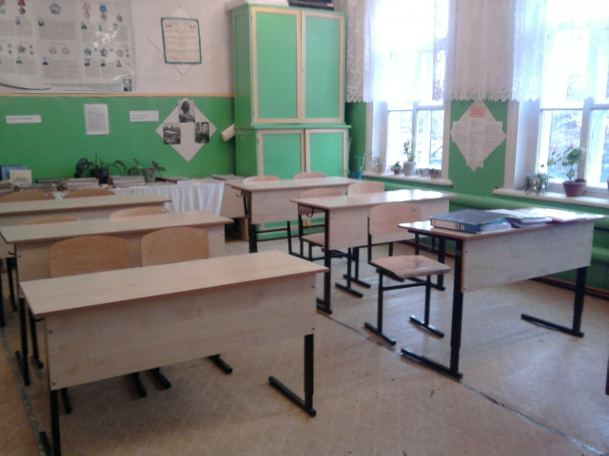

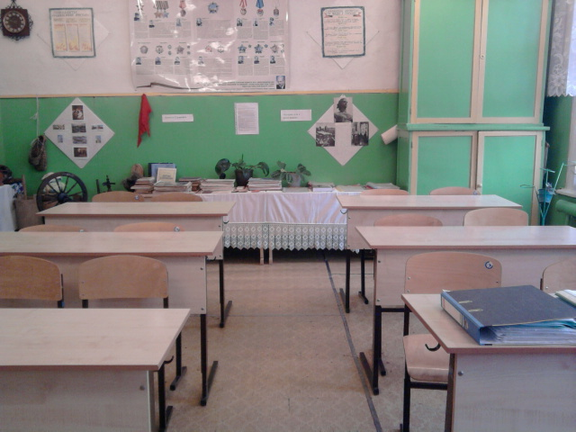

Музейный уголок
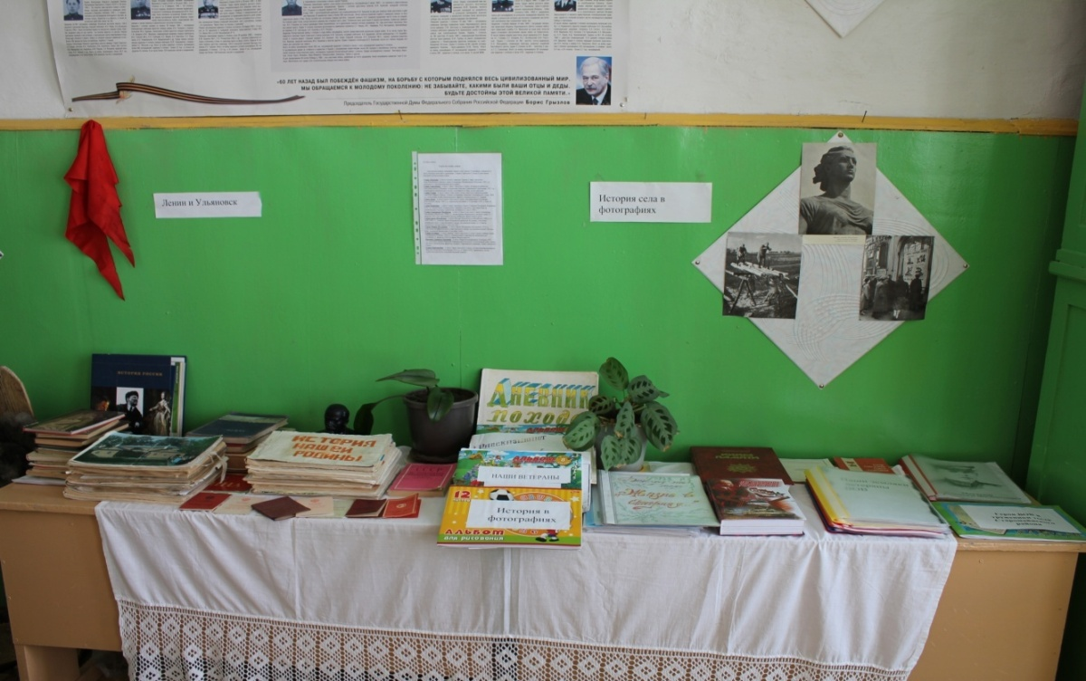

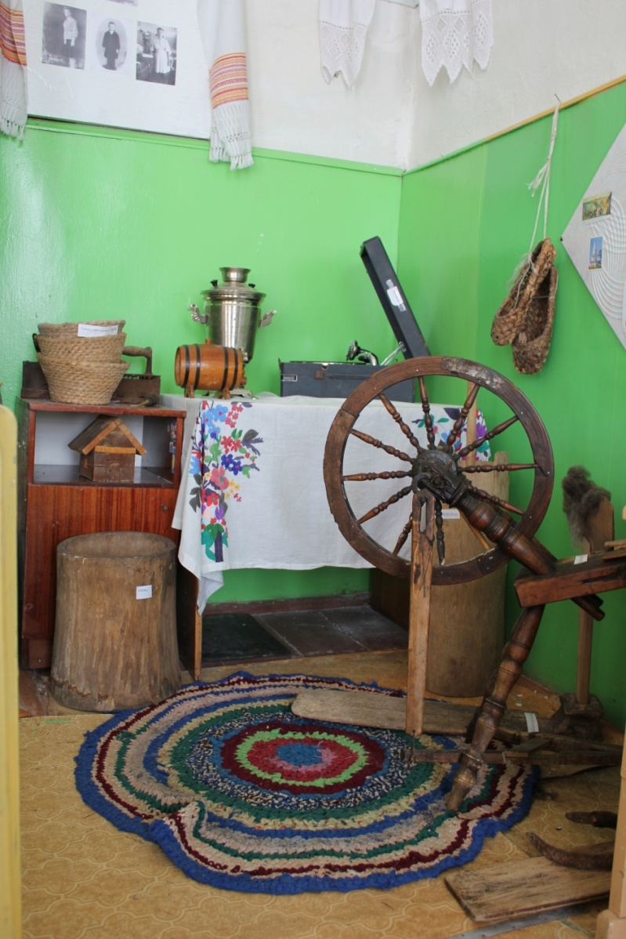

УТВЕРЖДЕНО УТВЕРЖДАЮ
Председатель Директор
профсоюзного школы __________________
комитета ______________ ____________________ 200 __ г.

ИНСТРУКЦИЯ №
по правилам безопасности для учащихся в кабинете истории

I. Общие требования безопасности

1. Соблюдение данной инструкции обязательно для всех учащихся занимающихся в кабинете.
2. Спокойно, не торопясь, соблюдая дисциплину и порядок , входить и выходить из кабинета.
3. Не загромождать проходы сумками и портфелями.
4. Не включать электроосвещение и средства ТСО.
5. Не открывать форточки и окна.
6. Не передвигать учебные столы и стулья.
7. Не трогать руками электрические розетки.
8. Травмоопасность в кабинете :
- при включении электроосвещения
- при включении приборов ТСО
- при переноске оборудования и т.п.
9. Не приносить на занятия посторонние, ненужные предметы , чтобы не отвлекаться
и не травмировать своих товарищей.
10.Не садиться на трубы и радиаторы водяного отопления.

II. Требования безопасности перед началом занятий

1. Не открывать ключом дверь кабинета.
2. Входить в кабинет спокойно, не торопясь.
3. Подготовить своё рабочее место., учебные принадлежности.
4. Не менять рабочее место без разрешения учителя.
5. Дежурным учащимся протереть доску чистой, влажной тканью.

III. Требования безопасности во время занятий

1. Внимательно слушать объяснения и указания учителя.
2. Соблюдать порядок и дисциплину во время урока.
3. Не включать самостоятельно приборы ТСО.
4. Не переносить оборудование и ТСО .
5. Всю учебную работу выполнять после указания учителя.
6. Поддерживать чистоту и порядок на рабочем месте.

IV. Требования безопасности в аварийных ситуациях

1. При возникновении аварийных ситуаций (пожар и т.д.), покинуть кабинет по указанию
учителя в организованном порядке, без паники.
2. В случае травматизма обратитесь к учителю за помощью.
3. При плохом самочувствии или внезапном заболевании сообщите учителю.

V. Требования безопасности по окончании занятий

1. Приведите своё рабочее место в порядок.
2. Не покидайте рабочее место без разрешения учителя.
3. О всех недостатках, обнаруженных во время занятий, сообщите учителю.
4. Выходите из кабинета спокойно, не толкаясь, соблюдая дисциплину.

Полезные ссылки

- Образовательный портал «Учеба» - ucheba.com
- Паспорт кабинета – www.afportal.kulichki.ru
- Образовательный портал «Пособие» - posobie.ru
- www.schoolfizik.na.by
- www.fos.ru
- school20.arhnet.info

ПРАВИЛА ПОВЕДЕНИЯ
ДЛЯ УЧАЩИХСЯ
- Ученики класса проявляют уважение к старшим, заботятся о младших. Школьники уступают дорогу взрослым, старшие школьники - младшим, мальчики - девочкам.
- Учащиеся должны беречь имущество кабинета (книги, учебники, учебные пособия, мебель).
- Учащиеся обязаны соблюдать порядок и чистоту в кабинете.
- Во время перемен учащиеся обязаны навести порядок на своём рабочем месте и приготовиться к следующему уроку.
- Учащимся запрещается бегать в классе, толкать друг друга, бросаться предметами и применять физическую силу.
- Во время урока нельзя шуметь, отвлекаться самому и отвлекать товарищей от занятий посторонними разговорами. Учебное время должно использоваться учащимися только для учебных целей.
- Звонок об окончании урока даётся для учителя. Только когда учитель объявит об окончании урока, учащиеся в праве покинуть класс.

